Para Publicación Inmediata Contacto Medios: Cesar Sabroso
csabroso@aeole.tv

A&E ANUNCIA EL ESTRENO DE “BREAKING BAD”
La serie que redefinió el drama televisivo vuelve a la pantalla de la mano de A&E para revivir la historia completa y los inolvidables momentos de esta producción única que se convirtió en un fenómeno cultural.
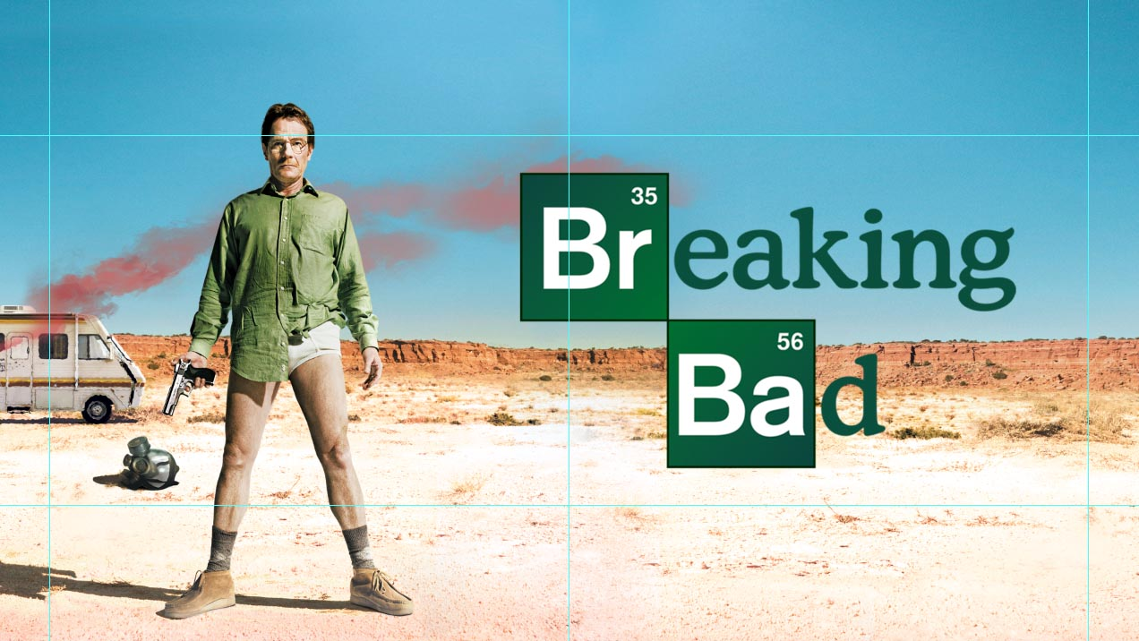
BREAKING BAD
GRAN ESTRENO POR A&E: LUNES 29 DE MAYO (DE LUNES A VIERNES)
A LAS 22:00 HS. ARG-COL-MEX- CHI

A&E presenta el próximo lunes 29 de mayo, en honor al 15 aniversario de su estreno, la galardonada serie de drama “BREAKING BAD”, que volverá a emitirse en su totalidad de lunes a viernes.
La serie creada por Vince Gilligan que redefinió el drama televisivo vuelve a la pantalla de la mano de A&E para revivir la historia completa y los inolvidables momentos de esta fascinante producción que se convirtió en un fenómeno cultural. Un éxito de taquilla en todo el mundo, “BREAKING BAD” se emitió en más de 170 países, ha sido referenciada en numerosas películas, series de televisión y otros medios de entretenimiento; y ha sido multipremiada en la industria destacándose 16 premios Emmy y dos Globos de Oro, entre otros.
“Recibo mucho crédito por el éxito del programa, pero yo era una sola persona. Tuve escritores maravillosos, directores maravillosos, un equipo maravilloso, camarógrafos maravillosos que hicieron hermosas fotografías. Pero el ingrediente secreto más importante de ‘Breaking Bad’ son los actores, empezando por Bryan Cranston”, contó Gilligan en el evento virtual que A&E realizó por el lanzamiento de la serie. Y confesó: “Creo que la razón principal por la que el ‘Breaking Bad’ se convirtió en lo que se convirtió es por Bryan Cranston, el actor que interpreta a Walter White. Él es la persona perfecta en todo el mundo para interpretar este papel, e hizo este personaje, que es un personaje bastante reprensible, es un tipo bastante malo, hizo que este personaje simpatizara. Lo hizo simpático” (…). “Ojalá supiera cómo repetirlo. Siento que es hora de hacer algo diferente a "Breaking Bad" y "Better Call Saul", no porque no los ame, sino porque quiero ver si puedo hacerlo de nuevo, como si quisiera ver si se me ocurre algo nuevo y que a la gente le guste”.(…) “Todo lo que puedo hacer es un buen trabajo, el mejor trabajo que sé hacer, y luego espero que el trabajo sea bien recibido. Pero siempre en secreto, o no tan en secreto, estoy pensando, ¿cómo hago un programa que no solo se vea una vez, sino que se vea muchas veces, y con suerte por muchas personas. Y con suerte el mejor pensamiento de todos es , ¿cómo puedo crear un programa que la gente vea mucho después de mi muerte?”
El creador también se refirió al personaje que encarna Cranston, Walter White, y refirió: “Una de las personas que hizo una pregunta hoy dijo: "Odio a Walter White". Y yo también me siento así. Al final, no tengo mucha simpatía al final de la serie por Walter White (…) Hace muchas cosas malas, cosas cada vez más malas que no apoyo, pero fue fascinante ponerme en su cabeza durante muchos años. Y se puso difícil. Cuanto más duraba el espectáculo, más oscuros se volvían mis pensamientos y la forma en que percibía el mundo. Estaba triste cuando terminó "Breaking Bad", pero también estaba un poco aliviado de no tener que ver el mundo a través de los ojos de Walter White”.
En el evento, Gilligan también habló de episodios o escenas que más guarda en su memoria. “El último día que estuve en el set de ‘Breaking Bad0, el último día, la última escena que filmamos, es un recuerdo destacado. Y esa fue una escena del episodio ‘Ozymandias’. Así que tuve que estar en el set el último día de ‘Breaking Bad’ en To’hajiilee, que es una reserva de nativos americanos al oeste de Albuquerque, Nuevo México. Y es donde filmamos el episodio piloto en las hermosas rocas rojas de To’hajiilee. Filmamos el episodio piloto y luego filmamos la escena final en el último día de producción en ese mismo lugar exacto. Y eso fue especial para mí. Y fue especial para mí que el último día no tuve que hacer nada. Deambulé con mi cámara tomando fotos, y el maravilloso director, Rian Johnson, estaba dirigiendo. (…) Y yo deambulaba, estrechaba la mano de la gente, me despedía de la gente y tomaba fotos en el mismo lugar donde habíamos comenzado cinco años antes. Y eso fue lo más destacado (…) Un recuerdo, un recuerdo inolvidable para mí sobre ese último día.
Finalmente, el creado también habló sobre sus próximos proyectos que está llevando adelante y también aseveró: “Me gustaría crear algo más de televisión. No sé cuán icónico será de aquí en adelante. Lo haré lo mejor que pueda. Pero simplemente me encanta trabajar. Y me encanta trabajar en cosas nuevas que no lo han hecho, que con suerte son diferentes de todo lo que está pasando. Así que espero poder seguir así. Ya veremos”.
“A veces pienso que el tiempo es solo otra palabra para la suerte. Y quién sabe con certeza, pero mi corazón me dice que si "Breaking Bad"... sé con seguridad si "Breaking Bad" hubiera salido unos años antes, no habría sucedido”, concluyó.
"BREAKING BAD” sigue la historia del profesor de química Walter White, interpretado por Bryan Cranston -reconocido por su rol en la serie con cuatro premios Emmy a Mejor Actor, un Globo de Oro y otros galardones- cuyo personaje comienza a fabricar y vender metanfetamina para asegurar el futuro financiero de su familia después de enterarse de que tiene cáncer de pulmón avanzado. Al iniciarse en el camino del narcotráfico, White se reencuentra con Jesse Pinkman, interpretado por Aaron Paul, quien encarna a un ex alumno de White con quien comienza a trabajar en conjunto en la fabricación de drogas. Su actuación en Breaking Bad le valió tres premios Emmy a Mejor Actor de Reparto.
Walter, que alguna vez fue un químico exitoso, enseña a estudiantes de secundaria y trabaja a tiempo parcial en un lavadero de autos para ayudar a mantener a su familia: su esposa Skyler, una contadora representada por Anna Gunn -premiada con dos Emmy a Mejor Actriz de Reparto en 2013 y 2014 por su rol en la serie-; su hijo Walter White Jr. (RJ Mitte), un joven de 17 años de voluntad fuerte que sufre de parálisis cerebral y su beba Holly White.

Al darse cuenta de que no le queda nada más que su familia por lo que vivir, el nuevo sentido de propósito de Walter lo revigoriza y lo convierte en un hombre de acción a medida que recurre a una emocionante vida delictiva para mantener a sus seres queridos. Pero, a medida que la serie avanza, Walter se ve envuelto cada vez más en el peligroso mundo del narcotráfico y el crimen organizado, enfrentándose a desafíos cada vez mayores y tomando decisiones cada vez más arriesgadas. Al mismo tiempo, debe lidiar con los efectos emocionales y psicológicos de su nueva vida en el crimen, incluyendo la tensión en su relación con su esposa e hijos, el resto de su familia y su conflicto moral interno.

"Estamos muy orgullosos de sumar a ‘Breaking Bad’, una de las series más icónicas y relevantes de la historia de la televisión, a la oferta de contenido de entretenimiento e investigación de A&E, donde nuestra audiencia podrá revivir o descubrir esta increíble serie”, dijo Carmen Larios, Senior VP de Contenido de A&E. “’Breaking Bad’ complementa perfectamente nuestra propuesta que cuenta con exitosas series como ‘Narcos’, ‘El Patrón del Mal’, ’Sobreviviendo a Escobar: Alias JJ’ y ‘NCIS:LA’ con exitosas películas de Hollywood, como Spider-Man, The Punisher, entre otras”.
La serie además cuenta con los protagónicos de Dean Norris como Hank Schrader, cuñado de Walter White y agente especial de la DEA en Albuquerque; Bob Odenkirk como el abogado criminal Saul Goodman; Giancarlo Esposito como Gus Fring, líder narcotraficante y dueño de la cadena de comidas rápidas “Los Pollos Hermanos”; y Jonathan Banks como Mike Ehrmnatraut, entre otros.
“Breaking Bad”, considerada por muchos como la mejor serie de todos los tiempos, es estrena en orden cronológico de lunes a viernes, a partir del 29 de mayo, por A&E.

CURIOSIDADES ACERCA DE “BREAKING BAD”
- El creador de la serie, Vince Gilligan, inicialmente concibió la idea de la serie como una comedia oscura. Sin embargo, después de investigar el mundo de la fabricación de drogas y hablar con un ex profesor de química, decidió que sería más apropiada una trama más dramática y seria.
- Gilligan originalmente quería que el personaje de Walter White fuera interpretado por John Cusack o Matthew Broderick. Pero finalmente decidió que Bryan Cranston era perfecto para “Breaking Bad”. Cranston había sido elegido para interpretar un papel en un episodio de “The X-Files” escrito por Villigan, titulado “Drive”. 18 meses después, Villigan vio la actuación de Bryan Cranston en el piloto de "Malcolm in the Middle", y se dio cuenta de que era la misma persona. “Es un verdadero camaleón de actor”, dijo.
- El personaje de Jesse Pinkman, interpretado por Aaron Paul, inicialmente iba a morir al final de la primera temporada. Sin embargo, los productores quedaron tan impresionados con la actuación de Paul que decidieron mantenerlo en la serie.
- De la misma manera sucedió con el personaje de Gustavo Fring, interpretado por Giancarlo Esposito, quien originalmente solo iba a aparecer en tres episodios y, luego de ver su actuación, los productores decidieron ampliar su papel.
- Hubo un Walter White en la vida real: un verdadero cocinero de metanfetamina que fue arrestado en 2008 por fabricar y traficar la droga en el condado de Bibb, Alabama.

- Para crear una autenticidad visual en la serie, desde la vestimenta de los personajes hasta los detalles de los escenarios, los creadores contrataron a un equipo de investigadores y trabajaron con ex traficantes de drogas para asegurarse de que fuera lo más realista posible.
- El icónico sombrero negro de Heisenberg, que se convirtió en una parte integral de la apariencia del personaje de Walter White, fue en realidad una elección de vestuario de Bryan Cranston. El sombrero originalmente se había incluido en la caja de accesorios como una opción más, pero Cranston lo eligió para ayudarlo a entrar en el personaje de Heisenberg.
- La serie incluyó varios personajes secundarios memorables que se convirtieron en fanáticos favoritos, como Skinny Pete (Charles Baker) y Badger (Matt L. Jones), amigos de Pinkman. Estos personajes fueron interpretados por actores no profesionales que fueron elegidos por sus habilidades naturales para la actuación.
- La serie inspiró una exitosa serie spin-off, "Better Call Saul", que se centra en el personaje de Saul Goodman interpretado por Bob Odenkirk. La serie ha sido aclamada por la crítica y ha ganado varios premios.
- El promedio de audiencia por episodio de la serie fue de aproximadamente 1.9 millones de espectadores durante su primera temporada en 2008. La audiencia de la serie aumentó gradualmente a lo largo de las temporadas siguientes, alcanzando un máximo de 10.3 millones de espectadores para el episodio final de la serie en 2013.
- El rating de "Breaking Bad" también aumentó a lo largo de las temporadas, pasando de una calificación de 0,2 en su primera temporada a un máximo de 5,5 para el episodio final de la serie.
- Además de su éxito en la televisión, "Breaking Bad" también ha sido muy popular online. Según un informe de Nielsen, la serie fue la cuarta serie de televisión más vista online en 2013, con un promedio de 3,4 millones de vistas por episodio en servicios de transmisión como Netflix.
- La serie estuvo nominada a más de 230 premios y ganó otros 150, entre los cuales se destacan los siguientes reconocimientos:
Premios Emmy
  - Mejor Actor - Serie Dramática por Bryan Cranston (2008)
  - Mejor Montaje en una Serie Dramática Monocámara (2008)
  - Mejor Actor - Serie Dramática por Bryan Cranston (2009)
  - Mejor Montaje en una Serie Dramática Monocámara (2009)
  - Mejor Actor - Serie Dramática por Bryan Cranston (2010)
  - Mejor Actor de Reparto - Serie Dramática por Aaron Paul (2010)
  - Mejor Actor de Reparto - Serie Dramática por Aaron Paul (2012)
  - Mejor Serie Dramática (2013)
  - Mejor Actriz de Reparto - Serie Dramática por Anna Gunn (2013)
  - Mejor Montaje en una Serie Dramática Monocámara (2013)
  - Mejor Serie Dramática (2014)
  - Mejor Guión en una Serie Dramática (2014)
  - Mejor Actor - Serie Dramática por Bryan Cranston (2014)
  - Mejor Actriz de Reparto - Serie Dramática por Anna Gunn (2014)
  - Mejor Actor de Reparto - Serie Dramática por Aaron Paul (2014)
  - Mejor Montaje en una Serie Dramática Monocámara (2014)

Premios Globo de Oro
  - Mejor serie de Drama (2014)
  - Mejor Actor de Serie de Televisión (2014) por Bryan Cranston

Premios Screen Actors Guild
  - Mejor actor de serie dramática por Bryan Cranston (2013)
  - Mejor actor de serie dramática por Bryan Cranston (2014)
  - Mejor interpretación del reparto por Bryan Cranston (2014)
  - Mejor actor de televisión Drama (2014)
  - Mejor actriz de televisión- Drama (2014)

Premios Satellite
  - Mejor Actor de serie dramática por Bryan Cranston (2008)
  - Mejor serie dramática (2009)
  - Mejor Actor de Serie dramática por Bryan Cranston (2009)
  - Mejor serie dramática (2010)
  - Mejor Actor de serie dramática por Bryan Cranston (2010)
  - Mejor serie dramática (2014)
  - Mejor Actor de serie dramática por Bryan Cranston (2014)
  - Mejor Actor de reparto en serie dramática por Aaron Paul (2014)

Premios Writers Guild of America
  - Mejor episodio dramático por “Pilot” (2009)
  - Mejor serie dramática (2012)
  - Mejor episodio dramático por “Box Cutter” (2012)
  - Mejor serie dramática (2013)
  - Mejor serie dramática (2014)
  - Mejor episodio dramático por “Confessions” (2014)

Premios Directors Guild of America
  - Mejor dirección de televisión- drama, por el episodio “Fifty One” (2013)
  - Mejor dirección de televisión – drama, por el episodio “Felina” (2014)

Premios Critic’s Choice Television
  - Mejor actor dramático por Bryan Cranston (2012)
  - Mejor actor de reparto en una serie dramática por Giancarlo Esposito (2012)
  - Mejor serie dramática (2013)
  - Mejor actor dramático por Bryan Cranston (2013)
  - Mejor actor de reparto en una serie dramática por Aaron Paul (2014)
  - Mejor serie dramática (2014)

Premios Television Critics Association
  - Logro Individual en Drama por Bryan Cranston (2009)
  - Logro en Drama (2010)
  - Logro en Drama (2012)
  - Programa del Año (2013)

Premios Saturn
  - Mejor serie de televisión (2010)
  - Mejor actor de reparto en televisión por Aaron Paul (2010)
  - Mejor serie de televisión (2011)
  - Mejor serie de televisión (2012)
  - Mejor actor en televisión por Bryan Cranston (2012)
  - Mejor actor de reparto en televisión por Aaron Paul (2012)
  - Mejor actor en televisión por Bryan Cranston (2013)
  - Mejor actor de reparto en televisión por Jonathan Banks (2013)
  - Mejor presentación en televisión (2014)
  - Mejor actor de reparto en televisión por Aaron Paul (2014)
  - Mejor actor invitado en una serie de televisión por Robert Forster (2014)

Premios SIBA
  - Mejor Serie-Drama (2009)
  - Mejor Serie-Drama (2010)
  - Mejor Actor Serie-Drama (2010) por Bryan Cranston
  - Mejor Serie-Drama (2011)
  - Mejor Serie (2012)
  - Mejor Serie-Drama (2012)
  - Mejor Guion de Serie (2012)
  - Mejor Actor-Serie-Drama (2012)
  - Mejor Reparto de Serie (2012)
  - Mejor Serie (2013)
  - Mejor Serie-Drama (2013)
  - Mejor Guion de Serie (2013)
  - Mejor Actor Serie-Drama (2013)
  - Mejor Actriz Serie-Drama (2013)
  - Mejor Actor Segundario en Serie-Drama (2013)
  - Mejor Reparto de Serie (2013)

Premios American Film Institute (AFI)
  - Mejor programa de televisión del año (2009)
  - Mejor programa de televisión del año (2011)
  - Mejor programa de televisión del año (2012)
  - Mejor programa de televisión del año (2013)
  - Mejor programa de televisión del año (2014)

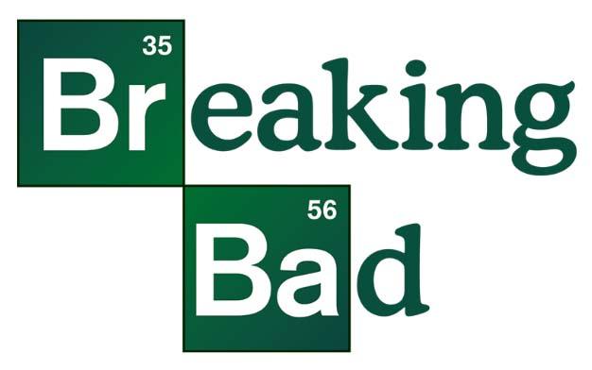

SOBRE LOS PERSONAJES

WALTER WHITE (BRYAN CRANSTON)
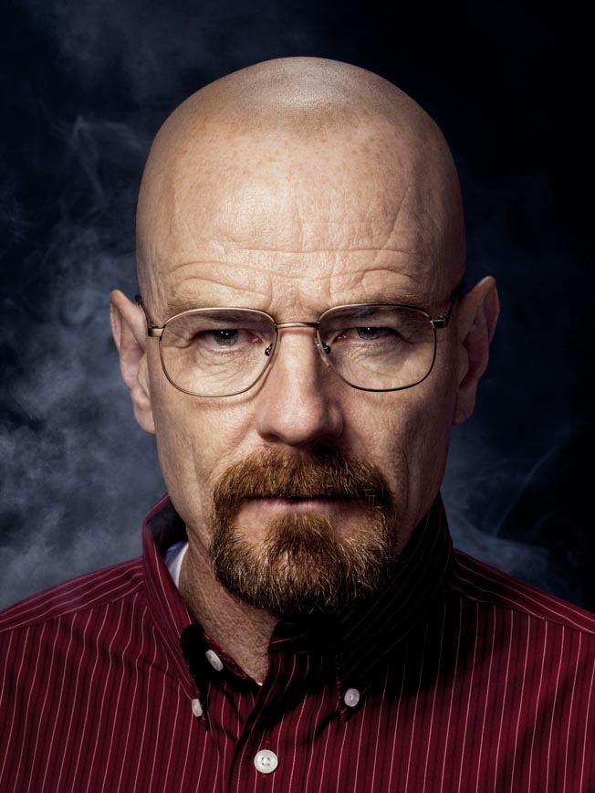
Walter White es un profesor de química de secundaria en Albuquerque, Nuevo México, que es diagnosticado con cáncer de pulmón en etapa avanzada. Con el fin de asegurar el futuro financiero de su familia después de su muerte, decide fabricar metanfetamina con la ayuda de su ex alumno Jesse Pinkman. A medida que la serie avanza, Walter se convierte en un exitoso fabricante de drogas, ya que su conocimiento científico y dedicación a la calidad le hacen producir metanfetamina a un nivel de pureza insuperable. Así, Walt se involucra cada vez más en el peligroso mundo del narcotráfico y el crimen organizado.
Un personaje complejo y multidimensional, a lo largo de la serie la personalidad y comportamiento de Walter cambian drásticamente a medida que se sumerge más en el mundo del crimen. Pasó de ser un hombre de familia aparentemente tranquilo y humilde a un criminal astuto y despiadado. Mientras que al principio justifica su actividad delictiva como un acto de amor hacia su familia, a medida que avanza la serie, se hace evidente que también está motivado por su deseo de poder y control.
A lo largo de la serie, Walter tiene que enfrentar los desafíos de su nueva vida en el crimen, así como las consecuencias emocionales y psicológicas de sus acciones. A pesar de que se ve obligado a hacer cosas terribles, Walter sigue siendo un personaje fascinante y memorable debido a su complejidad y la forma en que se desarrolla a lo largo de la serie.

JESSE PINKMAN (AARON PAUL)
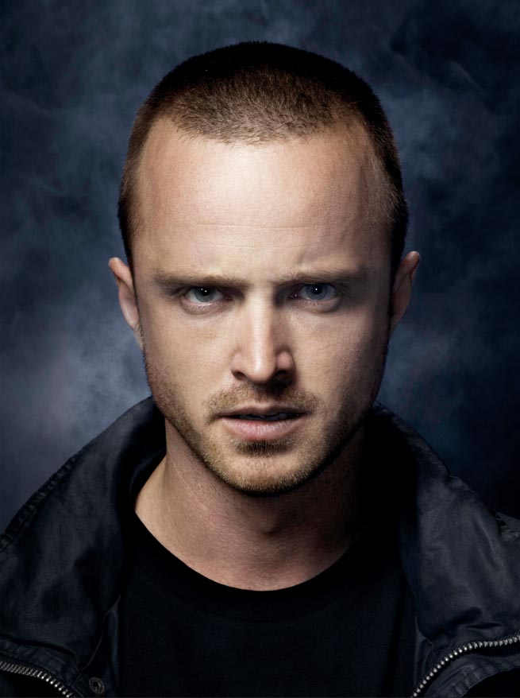
Jesse Pinkman es un exalumno de Walter White, quien se convierte en su socio en el tráfico de metanfetamina. Jesse es un joven problemático que se encuentra en una situación difícil debido a su adicción a las drogas y su historial de delitos menores. Era un estudiante que prestaba poca atención a las clases de química de Walter como su profesor.
Al buscar a Jesse para que trabajen juntos, Walter insiste en hacer un producto más puro, dejando de utilizar la pólvora de chili y enseñando a Jesse, quien ya se dedicaba al tráfico de drogas, a cocinar un mejor producto.
A lo largo de la serie, Jesse es un personaje en constante evolución. Inicialmente, se muestra impulsivo e inmaduro, con dificultades para seguir las instrucciones de Walter. Sin embargo, a medida que la serie avanza, se vuelve más maduro y reflexivo, y comienza a cuestionar la moralidad de sus acciones y la naturaleza de su relación con Walter. La relación entre Jesse y Walter va y viene. A menudo Walt lo trata como un hijo problemático que necesita límites. Sin embargo, y a pesar de la fricción entre ambos, ellos se muestran una lealtad muy profunda mutua.

SKYLER WHITE (ANNA GUNN)
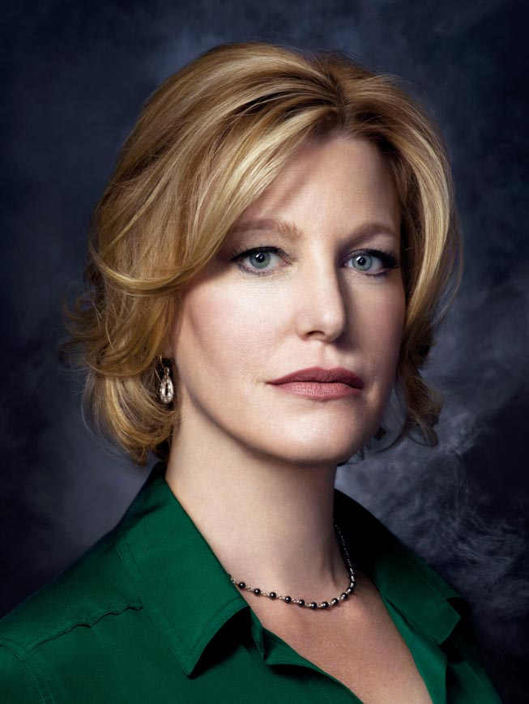
Skyler White es la esposa de Walter White y madre de Walter White Jr. y Holly White. Es una mujer inteligente y fuerte que trabaja como contadora. A medida que la serie avanza, Skyler descubre la verdadera naturaleza de las actividades de Walter y se ve envuelta en su mundo de crimen y peligro.
Skyler es un personaje interesante y complejo que tiene que lidiar con las difíciles consecuencias emocionales y legales de las acciones de su esposo. Aunque inicialmente trata de proteger a su familia, Skyler se encuentra cada vez más involucrada en el negocio del narcotráfico, y su relación con Walter se vuelve cada vez más tensa y conflictiva.
A lo largo de la serie, Skyler es vista como un personaje controvertido por algunos fanáticos, ya que sus acciones y decisiones son a veces moralmente ambiguas. Sin embargo, su personaje es importante para la trama general de la serie y proporciona una perspectiva única sobre los efectos del crimen en la vida cotidiana de una familia.

HANK SCHRADER (DEAN NORRIS)
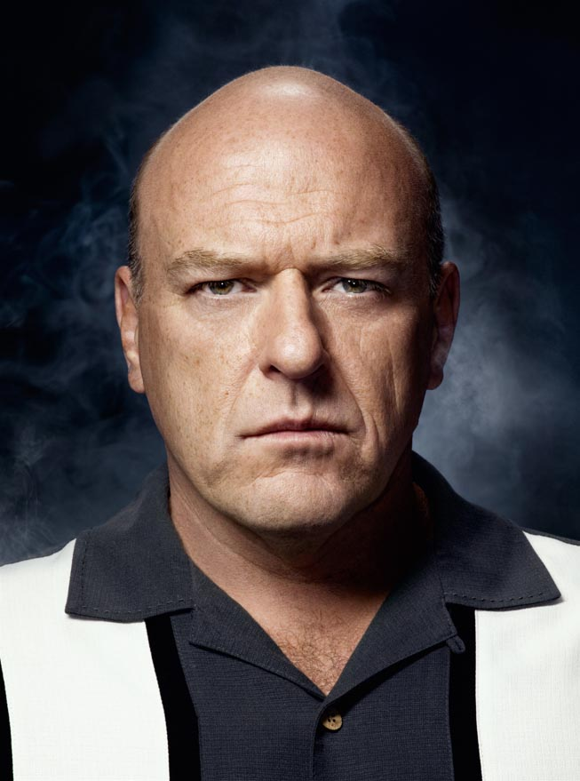
Hank Schrader es el cuñado de Walter White, marido de Marie Schrader (hermana de Skyler White) y trabaja como agente de la DEA (Administración para el Control de Drogas) en Albuquerque, Nuevo México.
Hank está obsesionado con capturar al misterioso traficante de drogas conocido como "Heisenberg", sin saber que en realidad es su propio cuñado Walter. Hank es un personaje fuerte y decidido, un hombre enérgico y bullicioso, con una actitud de macho alfa y un sentido del humor sarcástico. Sin embargo, a medida que la serie avanza, Hank comienza a sufrir problemas de salud emocionales y físicos debido a su trabajo y a la tensión de su búsqueda del traficante de drogas.
A pesar de que Hank es visto como un personaje positivo por su dedicación y lealtad a su trabajo, también tiene un lado oscuro, y sus acciones a veces son moralmente cuestionables. A medida que la serie avanza, la relación de Hank con Walter se vuelve cada vez más tensa y conflictiva, y su arco de personaje es uno de los aspectos más destacados de la serie.

SAUL GOODMAN (BOB ODENKIRK)
Saul Goodman es un abogado de poca monta que trabaja en Albuquerque, Nuevo México. Es conocido por su personalidad extravagante y sus métodos poco ortodoxos para resolver problemas legales.
Saul se convierte en el abogado de Walter White y Jesse Pinkman, ayudándolos a resolver sus problemas legales y a lavar el dinero obtenido de la venta de metanfetamina. Es un personaje divertido y entretenido que a menudo aporta un toque de humor a la serie. Aunque a veces sus acciones son moralmente cuestionables, Saul sigue siendo un personaje con el que es fácil empatizar, y su arco de personaje en ambas series es uno de los aspectos más destacados de la historia.

GUSTAVO ‘GUS’ FRING (GIANCARLO ESPOSITO)
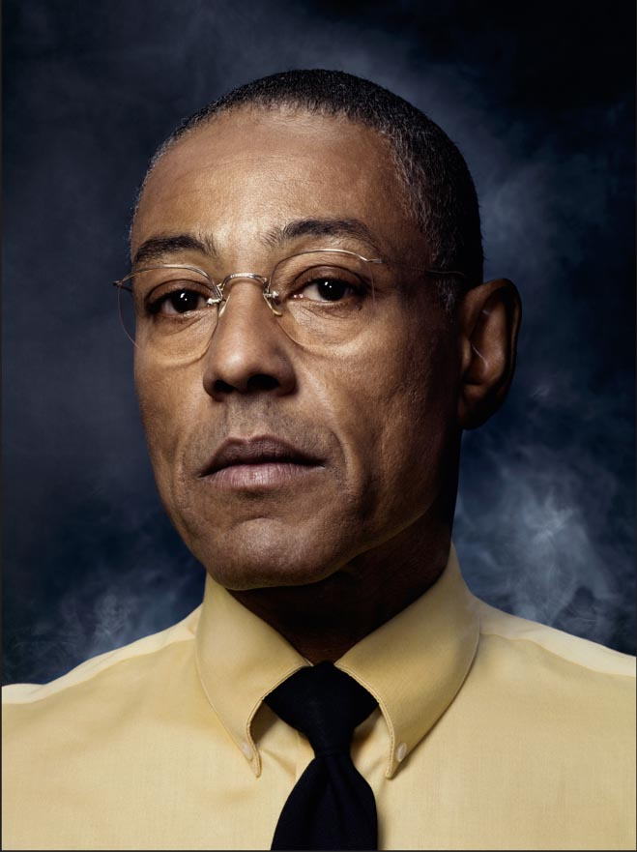
Gus Fring es un líder narcotraficante dueño de una cadena de restaurantes de comida rápida llamada "Los Pollos Hermanos", que en realidad es una tapadera para su negocio real: el tráfico de drogas.
Gus es un personaje muy reservado y controlado, que se muestra siempre educado y amable, pero que oculta una personalidad fría y calculadora. Es el jefe del cártel de drogas de Albuquerque, y su influencia se extiende a lo largo de toda la región.
A lo largo de la serie, Gus se convierte en el principal antagonista de Walter White y su socio, Jesse Pinkman. Aunque Gus inicialmente contrata a Walter para producir metanfetamina para él, su relación se vuelve tensa y violenta cuando Walter se niega a seguir sus órdenes.
Gus es un personaje fascinante debido a su habilidad para ocultar su verdadera naturaleza detrás de una fachada de amabilidad. Un personaje inteligente, astuto y con una presencia enigmática en la trama general de la serie.

MIKE EHRMANTRAUT (JONATHAN BANKS)
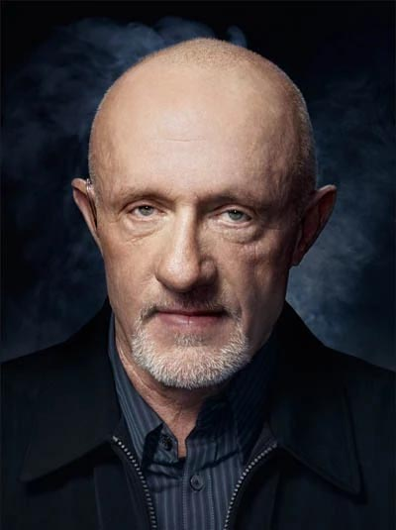
Mike Ehrmantraut es un ex policía y un ex agente de seguridad privada que se convierte en el principal hombre de confianza de Gus Fring, el jefe del cártel de drogas de Albuquerque.
Mike es un personaje tranquilo y reservado, pero también es un hombre de acción que no duda en tomar medidas drásticas para proteger a sus seres queridos y a sus intereses. A medida que la serie avanza, Mike se convierte en un mentor y figura paterna para Jesse Pinkman, y también se convierte en un adversario y aliado de Walter White.
Mike es un personaje muy pragmático, afín a su lealtad y su sentido de la justicia. Aunque sus acciones son a veces moralmente ambiguas, Mike sigue siendo un personaje fascinante y complejo cuya presencia es siempre una adición

SOBRE EL ELENCO
BRYAN CRANSTON
Bryan Cranston es un actor, director y productor estadounidense. Nació el 7 de marzo de 1956 en el Valle de San Fernando, California.

Cranston comenzó su carrera en la década de 1980 como actor de personajes secundarios, apareciendo en varios programas de televisión y películas. Sin embargo, obtuvo un amplio reconocimiento por su interpretación del personaje de Walter White en la serie de televisión aclamada por la crítica "Breaking Bad" (2008-2013), por la que ganó varios premios, incluidos cuatro premios Emmy a Mejor Actor en una Serie de Drama (2008, 2009, 2010 y 2014), un Golden Globe a Mejor Actor de Serie de Televisión y tres Premios Screen Actors Guild. Es ampliamente considerado como uno de los actores más talentosos de su generación.

Bryan también ha actuado en varios otros programas de televisión y películas, incluidos "Malcolm in the Middle", "Armitage III", "Saving Private Ryan", "Little Miss Sunshine", "Argo", "Drive", “Godzilla", e interpreta al conflictivo juez Michael Desiato en la serie dramática “Your Honor” Además de actuar, también dirigió y produjo varios programas de televisión y películas, incluidos episodios de "Malcolm in the Middle" y la película "Last Chance" y escribió la autobiografía, "A Life in Parts", en la que reflexiona sobre su crianza.

Recientemente formó del largometraje “Asteroid City”, el nuevo film de Margot Robbie, Scarlett Johansson, Tom Hanks que estrenará en junio en Estados Unidos, e integró el elenco de la película de espías protagonizada por Dua Lipa y Henry Cavill para Apple TV “Argylle” y

Actualmente Cranston junto a junto a Allison Janney ha asumido el rol principal en el film dirigido por Jon S. Baird “Everything’s Going to be Great”, que comenzó su producción en Toronto

Además de su trabajo en el entretenimiento, Cranston es copropietario de Dos Hermanos, un negocio de mezcal donde fabrica una bebida típica de México que se obtiene de la destilación del maguey o agave, que fundó con su coprotagonista de "Breaking Bad" Aaron Paul.

AARON PAUL
Aaron Paul es un actor estadounidense mejor conocido por su papel de Jesse Pinkman en la serie de televisión "Breaking Bad". Nació el 27 de agosto de 1979 en Emmett, Idaho, y comenzó su carrera como actor a fines de la década de 1990.

Además de su papel en "Breaking Bad", Paul ha aparecido en varias películas y programas de televisión, incluidos "The Path", "Westworld", "BoJack Horseman", "Need for Speed" y "The Parts You Lose". Ha ganado varios premios por su actuación, incluidos tres premios Emmy como actor de reparto destacado en una serie dramática por su trabajo en "Breaking Bad".

Aaron Paul fue elegido para el papel de Jesse Pinkman después de que el equipo de casting lo descubriera en una audición para otro programa de televisión. Aunque inicialmente se pensó que Pinkman sería un personaje menor, Paul impresionó a los creadores de la serie y el papel se expandió significativamente en la trama.
Desde 2014 hasta 2020 fue la voz a Todd Chavez en la serie “BoJack Horseman” de Netflix. Recientemente protagonizó el thriller de ciencia ficción “Dual” junto a Karen Gillan. Y actualmente, Paul formará parte del elenco protagónico de la película “Ash”, junto a la mexicana Aiza González, que comenzará a rodarse próximamente.

Además de actuar, Paul también es filántropo y está involucrado en varias causas benéficas, incluida Kind Campaign junto a su esposa Lauren Parsekian, que tiene como objetivo acabar con el acoso escolar entre las niñas. Kind Campaign es una organización sin fines de lucro reconocida internacionalmente que trae conciencia y sanación de los efectos negativos y duraderos del acoso de niña contra niña a través de su movimiento global, película documental, asambleas en la escuela y currículos educativos.

Además, es copropietario de la firma Dos Hermanos, un negocio de mezcal, una bebida típica de México que se obtiene de la destilación del maguey o agave, que fundó con su compañero de “Breaking Bad” Bryan Cranston.

SOBRE SU CREADOR
VINCE GILLIGAN
Vince Gilligan es un escritor, productor y director estadounidense, mejor conocido como el creador de la exitosa serie de televisión "Breaking Bad". Nació el 10 de febrero de 1967 en Richmond, Virginia, y creció en Farmville, Virginia.

Gilligan comenzó su carrera en la industria del entretenimiento a principios de la década de 1990 como escritor de la serie de ciencia ficción "The X-Files", donde trabajó durante varios años antes de crear "Breaking Bad" en 2008. La serie, protagonizada por Bryan Cranston y Aaron Paul fue un éxito comercial y de crítica, ganó numerosos premios y obtuvo una enorme base de admiradores dedicados por todo el mundo.

Después de "Breaking Bad", Gilligan pasó a crear y producir la serie derivada "Better Call Saul", que se estrenó en 2015 y está ambientada en el mismo universo que "Breaking Bad". También trabajó como escritor y productor en otros programas de televisión, como "The Lone Gunmen", "Battle Creek", "The Good Place" y “The Path”.

Además de su trabajo en televisión, Gilligan también ha trabajado en varios largometrajes, incluidos "Hancock" y "El Camino: A Breaking Bad Movie", que se estrenó en Netflix en 2019 y sirvió como continuación de la historia de Jesse Pinkman después de los eventos del final de "Breaking Bad".Es ampliamente considerado como uno de los escritores y productores más talentosos e innovadores que trabajan en la televisión en la actualidad.

Actualmente, Gilligan está trabajando en una nueva serie para la plataforma de Apple TV, que se centrará en un detective privado interpretado por Giancarlo Esposito, quien también interpretó Gus Fring en "Breaking Bad" y Rhea Seehorn, actriz protagonista de “Better Call Saul”.

EPISODIOS “BREAKING BAD”

PRIMERA TEMPORADA
Lunes 29 de mayo
PILOTO (#100 PILOT)
Walter White, profesor de química en un instituto, descubre que tiene cáncer de pulmón y decide trabajar junto con un ex-alumno elaborando metanfetamina de alta calidad para poder ganar dinero para que su familia se mantenga.

Martes 30 de mayo
#101 CAT'S IN THE BAG... (#101 CAT'S IN THE BAG...)
Tras el fracaso de su primera venta, Walter y Jesse se ven obligados a deshacerse de dos cadáveres. Mientras, Skyler sospecha de su marido y no le gusta que esté tan ausente de casa.

Miércoles 31 de mayo
...Y LA BOLSA ESTA EN EL RÍO (#102 ...AND THE BAG'S IN THE RIVER)
Walter pelea con Jesse debido a su adicción a las drogas y Jesse se va, dejándole solo con su cautivo, Krazy-8; Hank lleva a Walter Jr. a dar un paseo para hablarle acerca de la marihuana; a Skyler no le gusta que Walt esté tan ausente de casa.

Jueves 1° de junio
CANCER MAN (#103 CANCER MAN)
Walter se ve obligado a contar la verdad acerca de su enfermedad y debe afrontar un dilema: cómo pagar un carísimo tratamiento contra el cáncer. La DEA cree que hay en Albuquerque un nuevo pez gordo del que preocuparse. Jesse hace una visita a la casa de sus padres y Walt acaba desahogando su furia.
Viernes 2° de junio
MATERIA GRIS (#104 GRAY MATTER)
Skyler organiza una reunión para persuadir a Walt de que acepte que su antiguo compañero de investigación corra con los gastos del tratamiento para el cáncer.

Lunes 5 de junio
NADA COMO UN PUÑADO DE LOCURA (#105 CRAZY HANDFUL OF NOTHIN')
Los efectos secundarios y el coste del tratamiento de Walt aumentan, así que Walt le pide a Jesse que busque un distribuidor, pero esto no le traerá más que problemas.
Martes 6 de junio
UN TRATO DE NO VIOLENCIA (#106 A NO-ROUGH-STUFF-TYPE DEAL)
Después de que Jesse casi pierda la vida, Walt accede a producir más droga para el implacable Tuco. Mientras, Skyler sospecha que su hermana ha robado en una tienda.

SEGUNDA TEMPORADA
Miércoles 7 de junio
SIETE TREINTA Y SIETE (#201 SEVEN THIRTY-SEVEN)
Mientras planifican sus últimas grandes ventas de droga, Walter y Jesse temen que a su único comprador no le tiemble el pulso y los mate cuando le apetezca.

Jueves 8 de junio
A LA PARRILLA (#202 GRILLED)
Mientras la DEA prosigue con la búsqueda de Tuco, Skyler recurre a Hank para que la ayude a dar con Walt.

Viernes 9 de junio
PICADO POR UNA ABEJA MUERTA (#203 BIT BY A DEAD BEE)
Hank está peligrosamente cerca de descubrir el papel de Walt en el mercado de la droga, así que este trama un plan para ocultar su rastro.

Lunes 12 de junio
ABAJO (#204 DOWN)
Mientras Walt intenta que su cada vez más distante relación con Skyler no se desmorone, Jesse se encuentra sin casa cuando sus padres le desahucian.

Martes 13 de junio
FRACTURA (#205 BREAKAGE)
Hank trata de recobrar la compostura tras su encuentro con Tuco. Mientras, Jesse forma una pandilla para distribuir más producto por la ciudad.

Miércoles 14 de junio
CUCÚ (#206 PEEKABOO)
Mientras Jesse persigue a los adictos que le robaron la droga a Skinny Pete, Walt se inventa una historia para explicar cómo ha podido pagarse su tratamiento.

Jueves 15 de junio
NEGRO Y AZUL (#207 NEGRO Y AZUL)
Walt quiere aprovechar la reputación de Jesse como narcotraficante para ampliar su territorio. La experiencia de Hank en la oficina de El Paso le pasa factura.

Viernes 16 de junio
MEJOR QUE LLAME A SAUL (#208 BETTER CALL SAUL)
Tras el arresto de Badger, Walt y Jesse deberán recurrir a un abogado de dudosa reputación.

Lunes 19 de junio
4 DÍAS FUERA (#209 4 DAYS OUT)
Walt está convencido de que no le queda mucho tiempo y necesita más dinero para su familia, así que recluta a Jesse para una maratoniana sesión de "cocina".

Martes 20 de junio
POR ENCIMA (#210 OVER)
Pese a recibir buenas noticias sobre su tratamiento para el cáncer, Walter se encara con su cuñado. Después tratará de arreglar las cosas en casa.

Miércoles 21 de junio
MANDALA (#211 MANDALA)
Skyler está a punto de dar a luz, y tiene sentimientos encontrados. La muerte de un traficante obliga a Walt a encontrar un sitio donde descargar un montón de meta.

Jueves 22 de junio
FÉNIX (#212 PHOENIX)
Walter se pierde el nacimiento de su hija por realizar un importante trato y discute con la novia de Jesse a cuenta de las ganancias que le corresponderían a este.

Viernes 23 de junio
ABQ (#213 ABQ)
Walt trata de enderezar su vida y la de Jesse mientras se prepara para la operación, y continúa ocultando a Skyler y Walt Jr. el origen de su dinero.

TERCERA TEMPORADA
NO MÁS
Walt se enfrenta a una nueva amenaza y tiene que tratar con una Skyler cada vez más indignada que, a su vez, debe pensar en que hacer con su vida y la de sus hijos. Jesse descubre varias revelaciones de sí mismo.

CABALLO SIN NOMBRE
A pesar del creciente conflicto entre Walt y Skyler, él se esfuerza en hacer todo lo que puede para reconciliarse con su familia. Saul ayuda a Jesse a triunfar en una inusual oportunidad de inversión.

M.F.A.T.
Walt ignora los deseos de Skyler, forzando aún más la situación entre ambos, lo cual lleva a Skyler a actuar. Hank, aún sufriendo el pánico y los ataques de ansiedad, exagera en su trabajo.

LUZ VERDE
Walt pierde el control como consecuencia de la actitud de Skyler y acaba poniendo en peligro su trabajo y sus relaciones con Saul y Jesse. Hank profundiza en su investigación de la droga azul. Jesse tiene un nuevo plan.

MÁS
Gus se sigue esforzando en intentar que Walt vuelva al negocio, lo cual provoca un conflicto entre Walt y Jesse. Skyler tiene dudas acerca de su nueva relación. Marie confiesa a Skyler sus preocupaciones por la actitud de Hank.

PUESTA DE SOL
Walt se establece en sus nuevos alrededores. Walter Jr. busca respuestas sobre el estado de la relación entre sus padres. La investigación de Hank causa graves problemas para Walt y Jesse.

UN MINUTO
La volatilidad de Hank le lleva a un enfrentamiento con Jesse, lo cual se convierte un problema en su trabajo. Skyler presiona a Walt para que haga un trato. Las acciones de Gus acarrean severas consecuencias.

TE VEO
La familia espera por noticias sobre el estado de Hank. Mientras Jesse le cubre en el trabajo, Walt trata de reunirse con Gus. Tras observar una reacción inquietante, Walt piensa que él y su familia podrían estar en peligro.

KAFKIANO
Skyler tiene una idea para pagar los gastos de hospital de Hank. Walt y Gus se reúnen para entenderse mejor. Jesse, en busca de más independencia, piensa en una nueva oportunidad.

MOSCA
Walt se obsesiona con un contaminante en el laboratorio, se niega a seguir cocinando hasta que se elimine y Jesse, frustrado, trata de hacer que Walt trabaje.

ABIQUIU
Skyler se involucra en el negocio de Walt. Hank lucha por recuperarse. Jesse descubre algo sobrecogedor tras conocer a una chica en la terapia de grupo.

MEDIAS TINTAS
A pesar de los consejos de Walt, Jesse se dispone a atacar. Temiendo por la seguridad de Jesse, Walt interviene tomando decisiones drásticas. Un trágico evento lleva a una chocante confrontación.

MEDIDAS COMPLETAS
Con Jesse oculto y Mike buscando su paradero, Walter negocia con Gus y acaba llevando a cabo un plan para asegurar su seguridad y la de Jesse.

CUARTA TEMPORADA
CÚTER
Las vidas de Walt y Jesse penden de un hilo mientras Gus toma medidas para garantizar la continuidad de la producción de su producto. Skyler se preocupa por el paradero de Walter y Marie intenta tratar con un deprimido Hank.
CALIBRE 38 DE CAÑÓN CORTO
Walt intenta conseguir un nuevo aliado. Skyler trata de aprovechar una oportunidad de hacer negocios para proteger la familia.
PUERTAS ABIERTAS
Skyler pide ayuda a Saul. Mientras tanto, Marie vuelve a un antiguo y molesto hábito y un amigo de Hank le pide ayuda respecto a un caso.

PUNTOS CLAVE
El cartel empieza a actuar contra Gus. Walt y Skyler comparten un secreto con el resto de la familia y los actos de Jesse atraen atención innecesaria.

ESCOPETA
Jesse desaparece y Walt teme que haya ocurrido lo peor. Skyler tiene una reunión peculiar y Hank comparte malas noticias con el detective Tim Roberts.

ARRINCONADO
Skyler descubre algo muy inquietante, Walt hace una compra extravagante para su hijo y Jesse sigue ayudando a Mike.

PERRO PROBLEMÁTICO
Walter apuesta por un nuevo y arriesgado plan. Los negocios de Skyler se complican y Hank se lleva a Walter Jr. de paseo.
HERMANOS
Skyler desarrolla una curiosa solución para sus problemas financieros. Hank recluta a Walter para que le ayude en su investigación personal y la falta de paciencia de Walt con Jesse aumenta.

BICHO
Errores previos de Skyler vuelven a aparecer en su vida. Gus trata de frustrar los planes de sus rivales. Jesse busca la ayuda de Walter pero ocurre algo inesperado.

SALUD
La familia de Walter se preocupa cuando él no aparece para el cumpleaños de su hijo. Las habilidades de Jesse en un laboratorio son puestas a prueba sin la ayuda de Walt.

SEMISÓTANO
Walt toma decisiones drásticas para poder proteger tanto a su secreto como a Gus. Los esfuerzos de Skyler por solucionar los problemas financieros de Ted son inútiles.

FIN DE LOS TIEMPOS
Hank hace que Gomez investigue una última pista, mientras Walter se esfuerza para proteger a la familia. Al obtener noticias preocupantes, Jesse se dirige rápidamente a reunirse con Walt.

ENFRENTAMIENTO
Se produce una confrontación con Gus. Walt consigue un aliado inesperado gracias a la ayuda de Saul.

QUINTA TEMPORADA
VIVE LIBRE O MUERE
Mientras Walt trata con las consecuencias de la explosión en Casa Tranquila, Hank trabaja en su investigación acerca del imperio de Gus.

MADRIGAL
Walt y Jesse tratan de convencer a Mike para que se asocie con ellos. Mientras tanto, la DEA sigue nuevas pistas en su investigación del imperio de Gus.

PAGA DE RIESGO
Walter y Jesse llevan a cabo un plan de negocios. Además, Walt confiesa a Marie un secreto.

CINCUENTA Y UNO
Walter celebra otro cumpleaños. Skyler contempla sus opciones. Un socio acaba influyendo en la estrategia de negocios de Walt, Jesse y Mike.

CARGA MORTAL
El equipo de Walter tiene que empezar utilizar el ingenio para obtener los materiales necesarios para continuar la operación.
COMPRA
Walt, Jesse y Mike deciden como será el futuro de su negocio, mientras los riesgos del trabajo preocupan a Jesse.

DI MI NOMBRE
Walter asume un nuevo nivel de superioridad en su proyecto de negocios. Mike tiene que tratar con las consecuencias de sus actos.

DESLIZÁNDOSE SOBRE TODO
Walter se dispone a atar cabos sueltos y, viendo su éxito, acaba haciendo una peligrosa decisión.

DINERO ENSANGRENTADO
Hank trata con una revelación imposible. Jesse se encuentra sólo y en un momento de oscuridad. Walter descubre que su secreto está en peligro.

ENTERRADO
Mientras Walter toma medidas para poner a salvo su dinero, Skyler se ve atrapada entre él y Hank. Jesse continúa sufriendo por su culpabilidad.

CONFESIONES
Jesse decide llevar a cabo un cambio, mientras que Walter desarrolla un plan para hacer retroceder a Hank.

PERRO RABIOSO
Se empiezan a poner en marcha ciertos planes que podrían cambiarlo todo. Walter considera medidas extremas debido a la amenaza de Jesse.

TO'HAJIILEE
Todd es presionado por mejorar la calidad de su producto. Hank lleva a cabo una maniobra y las cosas se complican para Walt de manera inesperada.

OZYMANDIAS
Walter sufre terribles consecuencias por todo lo que hizo y todos tienen que tratar con circunstancias radicalmente cambiadas.

ESTADO DEL GRANITO
Eventos iniciados mucho tiempo atrás transcurren hacia una conclusión. El prófugo Walter lidia con sus demonios mientras Jesse sigue aprisionado y Skyler sufre las consecuencias de los actos de Walt.

FELINA
Todo lo malo llega a su final en el último episodio de Breaking Bad.

A&E es la plataforma de entretenimiento que emociona combinando series y películas con historias de la vida real. A&E llega a más de 74 MM de hogares y está dirigido principalmente a una audiencia de Adultos (Hombres y Mujeres) 18-49. A&E ofrece series como NCIS:LA, Bosch, Narcos y Rosario Tijeras, junto con especiales como: Los Secretos de Playboy y blockbusters en su popular franquicia de películas de acción: A&E Movies.
WEB: / aeplay.tv
TWITTER: https://twitter.com/AELatam
FACEBOOK: https://www.facebook.com/AELatam
INSTAGRAM: https://www.instagram.com/aelatam/
YOUTUBE: https://www.youtube.com/c/AELatam

